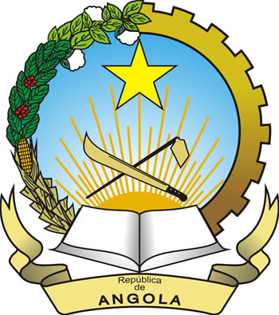

REPÚBLICA DE ANGOLA
EMBAIXADA EM PORTUGAL

NOTA DE IMPRENSA

A Embaixada e os Consulados Gerais da República de Angola em Portugal, no âmbito do Programa Geral das comemorações do 40º Aniversário da Independência Nacional, realizaram um conjunto de actividades de carácter político-diplomático, cultural e recreativas, entre as quais a Campanha Infantil de Educação Patriótica que juntou mais de 244 crianças angolanas, dos 7 aos 15 anos de idade, que de forma manuscrita e durante cerca de seis meses, transcreveram os 244 artigos da “Constituição da República de Angola”.

Para o efeito, a Cerimónia de Encerramento da referida campanha e de apresentação do livro “Constituição da República de Angola Manuscrita”, realiza-se no próximo dia 13 de Fevereiro de 2016 (sábado), pelas 11h30, no Auditório #2, da Fundação Calouste Gulbenkian, em Lisboa.

